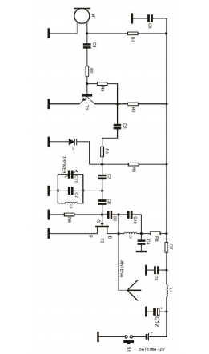
VKV mini vysielač
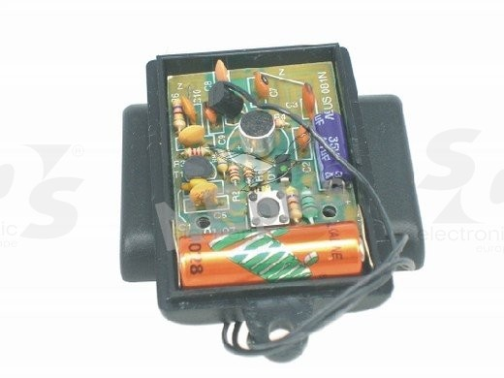
Zoznam súčiastok:
R1 10k
R2 1k
R3 2,2k
R4 4,7k
R5 100k
R6,R7 470
R8 470k
R9 220k
C1 470nF/63V
C2 15nF
C3 6,8pF
C4,C5,C6 2,2nF
C7 22pF
C8 39pF
C9 15pF
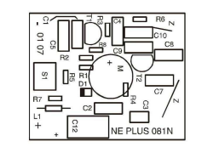
C10 56pF
C11 4,5-20pF trimer SMD
C12 47uF/16-35V
L1 100uH
D1 BB105G
T1 BC547
T2 BF245B
M elektret. mikrofón
S1 prepínač

